ИЗО 4 класс
МСО №5
Ф.И.___________________________________________________
- Станковая живопись - это живопись, созданная на ... . 3б.
а) станке б) альбомном листе в) полотне
- Каллиграфия - это искусство ... 3б.
а) живописи б) красивого письма в) графики
- Докончи предложение: «Монументальная живопись - произведения живописи, тесно связанные с ... . 3б.
а) архитектурой б) графикой в) скульптурой
- Кто является автором скульптурных композиций, посвящённых Мухаммеду Физули и Узеиру Гаджибейли? 3б.
а) Токай Мамедов б) Мирали Миргасымов в) Омар Эльдаров
- Какой художник-живописец очень часто изображал в своих произведениях гранаты? 4б.
а) С.Бахлулзаде б) Т.Нариманбеков в) Б.Мирзазаде
- Кто является основоположником станковой живописи в Азербайджане? 4б.
а) М.М.Навваб б) У.Г.Гарабаги в) М.Г.Иревани
- Художник, объединивший в своём творчестве стиль миниатюры, народное творчесвто и европейский стиль живописи: 6б.
а) М.М.Навваб б) У.Г.Гарабаги в) М.Г.Иревани
- Кому принадлежат росписи на стенах зала Дворца шекинских ханов? 6б.
а) М.М.Наввабу б) У.Г.Гарабаги в) М.Г.Иревани
- В украшении мечети Гевхарага в Шуше принимал участие ... 6б.
а) М.М.Наввабу б) У.Г.Гарабаги в) М.Г.Иревани
- Какой скульптор создал памятник поэтессы Хуршудбану Натаван? 6б.
а) Токай Мамедов б) Мирали Миргасымов в) Омар Эльдаров
- Какой жанр изобразительного искусства прослеживается в творчестве О.Эльдарова? 6б.
а) пейзаж б) портрет в) натюрморт
- В каком музее хранится произведение М.Г.Иревани «Цветы и птицы»? 10б.
а) Эрмитаж в Санкт-Петербурге
б) Азербайджанском государственном музее искусств
в) Грузинском государственном музее искусств
- Какой колорит наблюдается в произведениях Т. Нариманбекова? 10б.
а) яркий б) классический в) тёмный
- Какой азербайджанский художник: 10б.
- родился в городе Шуша;
- писал стихи;
- свой дом расписал изображениями птиц и цветов?
а) М.М.Навваб б) Т.Нариманбеков в) О.Эльдаров
- Установи соответсвие. 20б.
1 - М.Г.Иревани
2 - М.М.Навваб
3 - Т.Нариманбеков

А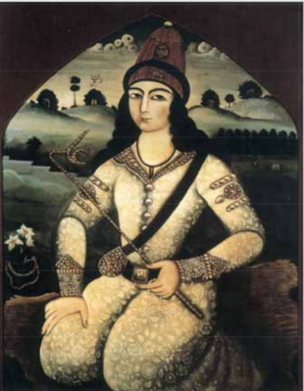 В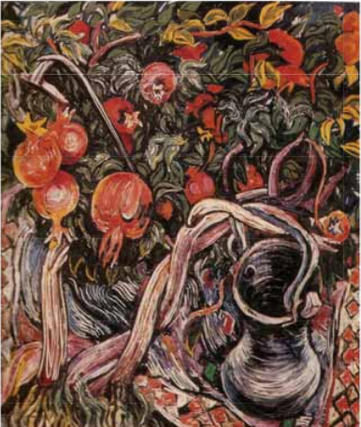С